**МІНІСТЕРСТВО ОСВІТИ І НАУКИ УКРАЇНИ**

**ХАРКІВСЬКИЙ КОМП′ЮТЕРНО-ТЕХНОЛОГІЧНИЙ**

**КОЛЕДЖ НТУ «ХПІ»**

**ЗВІТ**

**ПРО ВИКОНАННЯ**

**ПРАКТИЧНОЇ РОБОТИ № 2**

з дисципліни

«Теорія масового обслуговування»

Варіант № 2

Виконала: Перевірив

студентка гр. ОПК-414 викладач

Вознюк Д. В. Фесенко Д. В.

\

Харків 2017

**ПРАКТИЧНА РОБОТА №2**

**«Загальні відомості о системі GPSS World. Налаштування установок та засобів виводу результатів моделювання»**

**Тема роботи:** Налаштування установок та виведення результатів моделювання в системі GPSS World.

**Мета роботи: З**найомство з інтерфейсом системи GPSS World і пунктами меню вікна програми.

**Вихідні дані роботи**

Вихідні дані обираються з таблиці 1.1.

Таблиця 1.1– Вихідні дані

|  |  |
| --- | --- |
| Назва | 2 |
| Інтервал прибуття відвідувачів | [10±5] |
| Час розмови | [5±3] |
|  | 12 |
| Інтервал прибуття відвідувачів | [10±2] |
| Час розмови | [6±3] |

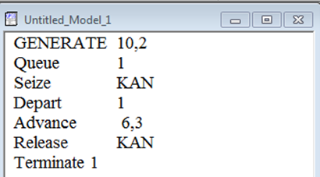

**Хід виконання практичної роботи**

На прикладі моделювання телефонного переговорного пункту необхідно розглянути перераховані можливості системи більш детально:

1. Вивчити можливості редагування шрифтів.

2. Вивчити можливості вставки блоків GPSS в модель.

3. Ознайомитися з можливостями настройки моделі.

4. Запустити покрокове виконання процесу моделювання. Для цього спочатку необхідно видалити рядок програмного коду Start 200 і запустити програму на виконання за допомогою пункту Create Simulation меню Command. Потім необхідно запустити покрокове виконання моделі, вибравши команду Start з меню Command.

5. Ознайомитися з можливостями перевірки програми на помилки.

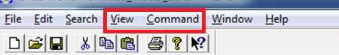

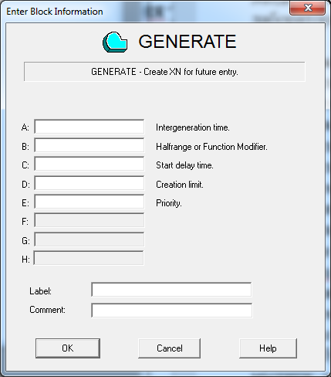

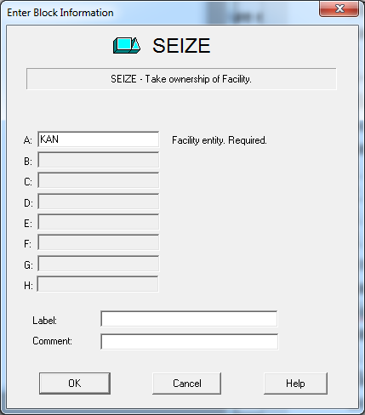

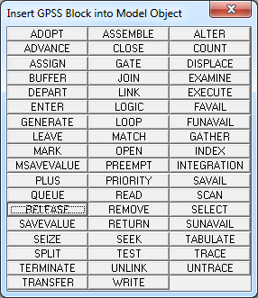 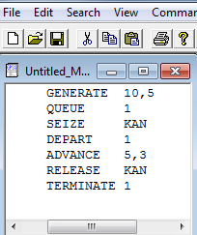

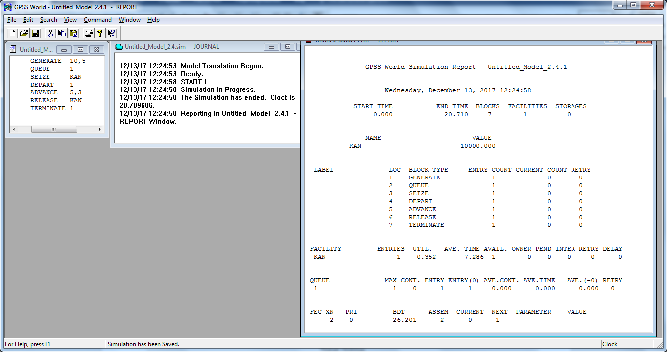

**Питання до захисту :**

**Які можливості існують в системі для виведення результатів моделювання?**

Відповідь: В системі GPSS World є такі основні способи для виведення результатів: за допомогою команд (є спеціальна мова програмування – в оригіналі мала назву Gordon's Programmable Simulation System – GPSS (з англ. General Purpose Simulation System – система моделювання загального призначення) та за допомогою блоків (як в цій лабораторній роботі – обираємо EDIT -> а потім Insert GPSS Blocks).

**В якому вікні можно побачити в повідомленні про помилки?**

Відповідь: Повідомлення про помилки виводиться в журналі (JOURNAL). При цьому отримати звіт (REPORT) не вийде, поки користувач не виправить помилку.

**Перерахуйте можливості вставки блоків GPSS в модель?**

Відповідь: Найпростіший спосіб вставки блоків: обрати EDIT -> а потім Insert GPSS Blocks. Крім того, можна прописати команди.

**Призначення звіту системи та журналу?**

Відповідь: В журналі (JOURNAL) виводиться інформація про успішність побудови симуляціі, якщо були помилки, то вони також виводяться. Якщо побудова пройшла успішна й помилок не було, то генеруэться звіт системи, в якому і виводиться результат симуляціі.

Роботу виконала: Роботу перевірив:

студентка гр. ОПК-414 викладач

Вознюк Д. В. Фесенко Д. В.